# Contextualização

O principal objetivo deste projeto é proporcionar à máquina a capacidade de reconhecer batidas de bola e, de seguida produzir estatísticas relativas a essas batidas de bola. No fundo, o que se pretende, é realizar processamento offline sobre áudios com batidas de bola e identificar em que instantes temporais estas ocorrem. Para esse efeito, é necessário numa fase inicial, criar um *dataset.* O *dataset* em questão corresponde a um conjunto de dados com padrões identificativos de batidas de bola.

Em geral, um *dataset* é constituído por um vetor de características e o vetor de classes correspondente. Considerando um vetor de características, *X*, e o vetor de classes correspondente, *y*, o problema de classificação em questão, tem como objetivo obter a função *f* tal que:

Equação - Fórmula representativa do modelo a desenvolver.

A função *f* corresponde a um modelo que deve receber o vetor de características e, classificar de maneira correta cada um dos exemplos desse mesmo vetor. Esse modelo é treinado com o *dataset*, que constitui uma forma de permitir que o primeiro seja capaz de reconhecer as batidas de bola.

(Descrever aqui as características e as classes)

# Obtenção do vetor de características – X

O vetor X de características é constituído por M linhas ou exemplos. Por sua vez, cada exemplo tem N colunas ou características, pelo que o vetor X pode ser representado da seguinte forma:

Equação - Vetor de características (considerando uma característica).

Simplificando o vetor acima, tem-se:

Equação - Simplificação do vetor de características.

onde cada um dos exemplos, , tem *n* elementos.

Tal como referido anteriormente, será realizado processamento sobre vários áudios para obter as características associadas a batidas de bola. No decurso deste processo é realizado um varrimento sobre o áudio com uma janela fixa de meio segundo. A janela em questão tem esta dimensão, porque corresponde à duração média de uma batida de bola. A frequência de amostragem a que os áudios são obtidos é de 44100Hz, pelo que meio segundo corresponde a 22050 amostras. Ainda relativamente ao varrimento com a janela fixa, é importante referir que a janela desliza de 1024 em 1024 amostras como primeira abordagem.

O valor de N acima, corresponde ao número de características obtidas considerando 0.5 segundos (22050 amostras). Este valor pode ser dado pela seguinte expressão:

Equação - Fórmula de cálculo do valor de N.

Onde *duration* corresponde à duração da batida de bola (0,5 segundos), *samplingRate* é a frequência de amostragem a que os áudios são obtidos, e *hopLength* o número de grupos de amostras para perfazer a duração da batida de bola (0,5 segundos). Assim, tem-se a seguinte tabela de correspondência entre o grupo de amostras e o valor de N (para uma frequência de amostragem igual a 44100Hz):

|  |  |
| --- | --- |
| *Hop Length* | N value |
| 256 | 86 |
| 512 | 43 |
| 1024 | 21 |
| 2048 | 10 |

Tabela 1 -Valores de N obtidos considerando um determinado hop.

No processo de deslizamento, as amostras abrangidas pela janela deslizante são utilizadas para calcular as características associadas. Para o cálculo das características será utilizada a biblioteca [librosa](https://librosa.org/doc/latest/index.html). Esta biblioteca divide a janela de amostras em segmentos de *hopLength*, e sobre os mesmos aplica uma FT (Transformada de *Fourier*). Neste sentido, considerando apenas uma iteração do varrimento sobre o áudio, um valor de *hopLength* igual a 1024, e que a janela abrange 22050 amostras, ao aplicar o algoritmo de cálculo de uma característica, obter-se-á um vetor de 21 valores. Pela mesma lógica, se se considerar um *hopLength* de 256 amostras, obter-se-á um vetor de 86 elementos e se se considerar *hopLength* de 512 amostras, obtém-se um vetor de 43 elementos.

Tendo em conta que o vetor de características será construído considerando três características, a matriz presente na equação 2 pode ainda ser representada da seguinte forma:

Equação - Vetor de características (considerando três características).

onde cada exemplo ou linha terá três vezes o valor de N, uma vez que sobre cada iteração do varrimento se calculam três características. Abaixo figura uma representação do varrimento sobre um determinado áudio:

Figura - Processo de varrimento sobre um determinado áudio.

No processo de deslizamento ao longo do áudio acima, *F*1, *F*2 e *F*3 correspondem aos vetores das características obtidas para a janela de amostras selecionada (numa determinada iteração). As características são os valores de *Onset*, *Spectral* *flux* e RMS obtidos para a janela deslizante. Note-se que o agrupamento destes três vetores de características permite obter cada um dos exemplos do vetor X (nas equações 3 e 5). As iterações seguintes permitem obter os exemplos restantes do vetor de características final (X).

# Obtenção do vetor de classes

A cada um dos exemplos, , do vetor de características é atribuída uma classe. Desta forma, o vetor de classes pode ser representado da seguinte forma:

Equação - Vetor de classes.

onde cada, , tem apenas um elemento correspondente à classe atribuída ao exemplo.

Numa fase inicial, considerar-se-á a existência de duas classes: Batida de bola e não batida de bola. Para obtenção deste vetor, começou-se por etiquetar os mesmos áudios utilizados para obter o vetor de características, X. O processo resume-se a ouvir cada um dos áudios e anotar num ficheiro .csv, em que instantes de tempo (em termos de amostras) ocorrem batidas de bolas.

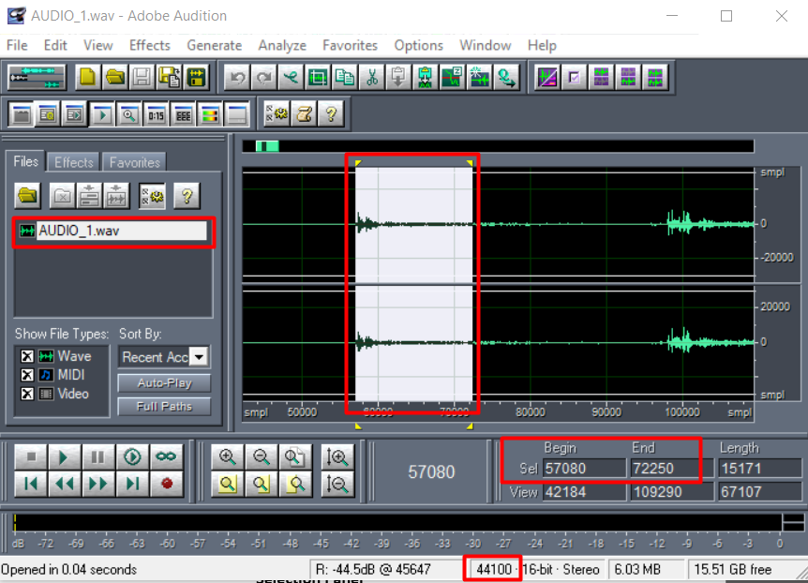

Figura - Etiquetação de um áudio no programa Audition.

Na figura acima, encontra-se uma seleção do áudio em termos de amostras. De acordo com o painel de seleção (no canto inferior direito), estão selecionadas as amostras de índices no intervalo [57080, 72250]. Esta seleção corresponde a uma batida de bola, pelo que no ficheiro é registada a seguinte linha da tabela abaixo:

|  |  |  |
| --- | --- | --- |
| Ball hit | Begin Sample | End Sample |
| Batida de bola | 57080 | 72250 |

Figura - Anotação de eventos correspondentes a batidas de bola.

Note-se que apenas eventos correspondentes a batidas de bola são registados no ficheiro. Desta maneira, admite-se que os eventos que não são registados, são automaticamente interpretados como não sendo batidas de bola.

Pelo que, cada um dos exemplos, , do vetor y terá um valor que depende da expressão:

Equação - Expressão para obtenção das classes.

# Referências

[1] – https://librosa.org/doc/latest/index.html